缓考申请操作说明（学生）
2020-12-29

一、系统登录入口：
登录网址：
http://ehall.fudan.edu.cn
搜索关键字“缓考”

二、系统操作步骤：
1.【缓考申请】
（1）【菜单入口】
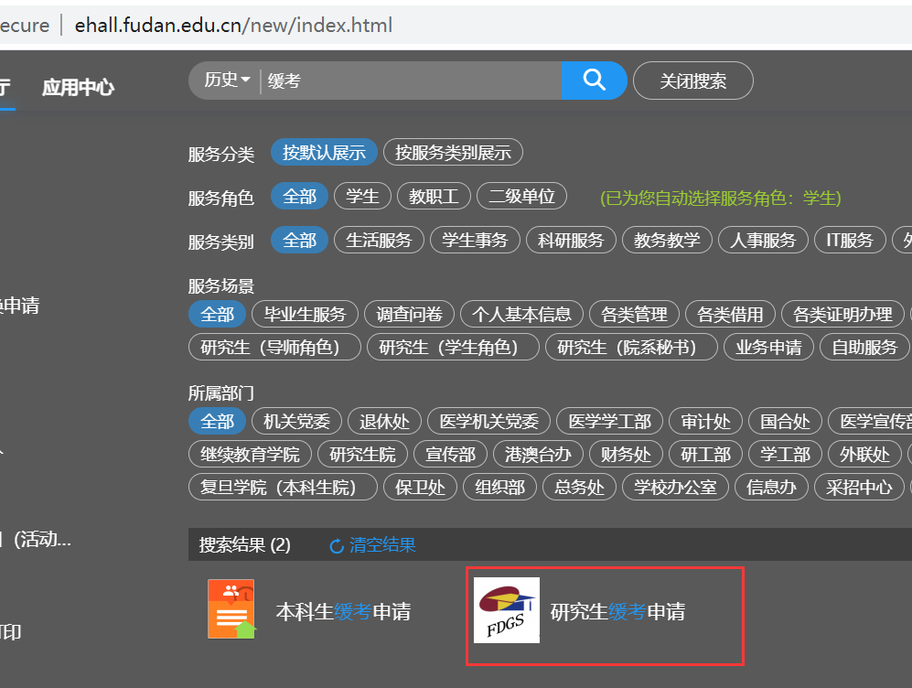
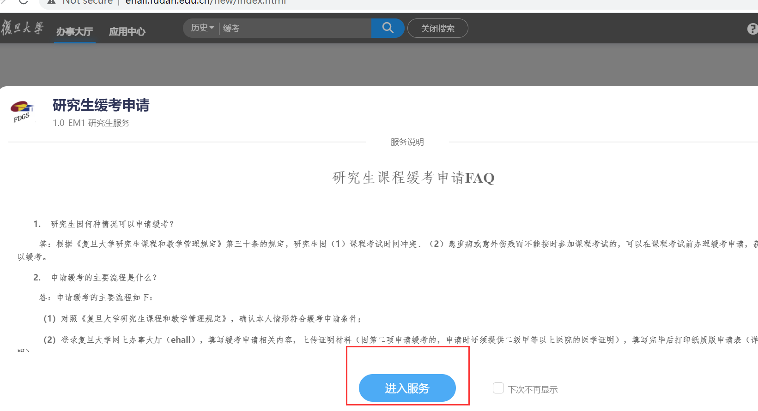
图一
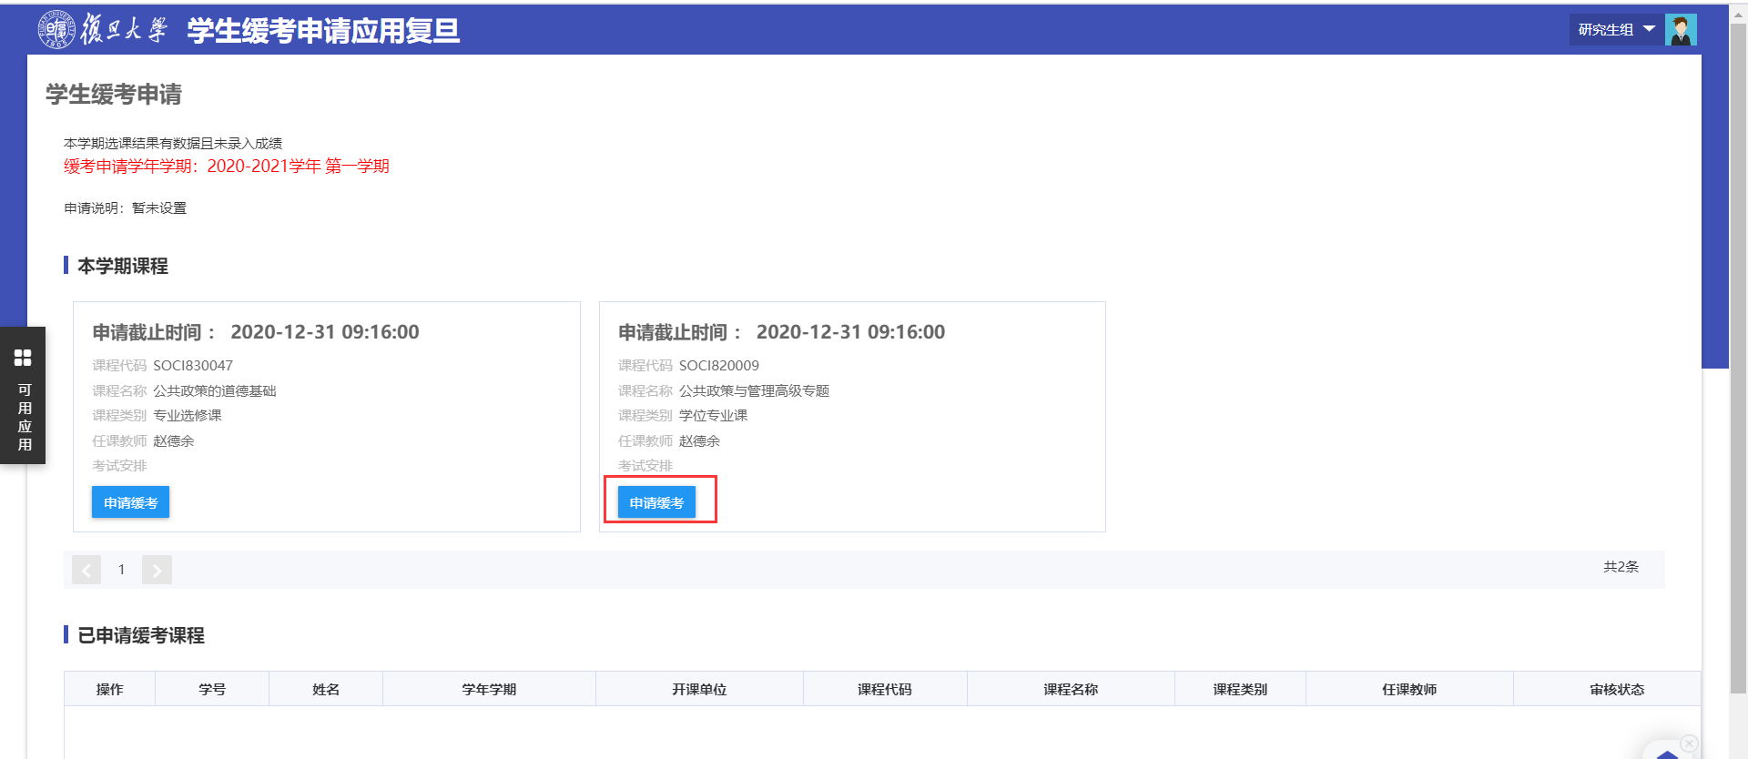
图二
（2）【缓考申请具体操作】
点击学生缓考申请应用，进入缓考申请界面，点击申请缓考按钮，学生基本信息、缓考课程会自动带入申请表单，学生可根据实际情况填写申请原因，提交即可，会自动流转到院系审核。
对于已经提交的缓考申请，在院系未审核的状态下，学生可以点击“收回”来撤销本次申请。
- 【报表打印】
点击“打印”按钮，可以打开缓考申请表，可根据需要导出或者打印。
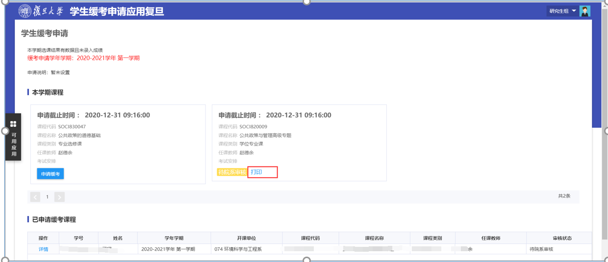
图三

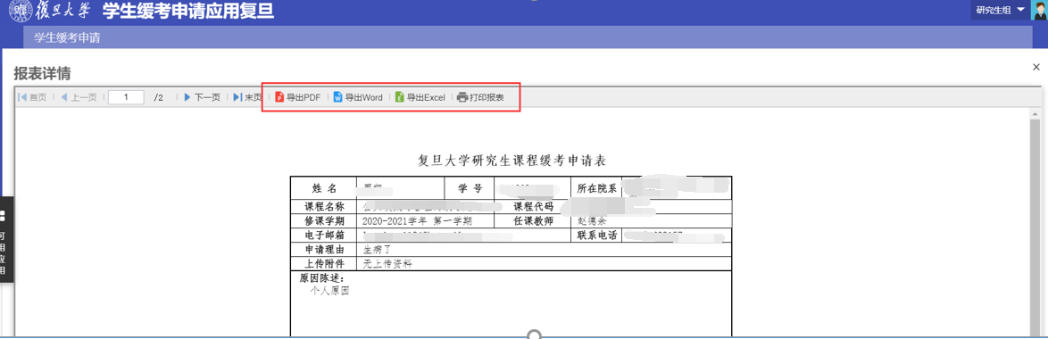
图四

